INICIATIVA JUVENIL DE TEUSAQUILLO, FESTIVAL LA ESKUELA COMPARTIENDO SABERES

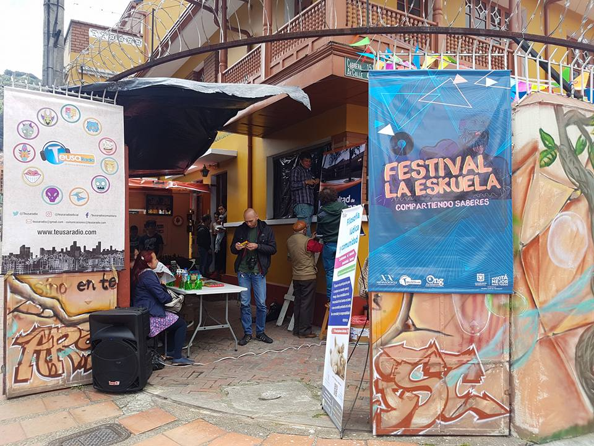
Bogotá D.C., 27 de junio de 2017. La Alcaldía Mayor de Bogotá y la Secretaria Distrital de Gobierno siempre dispuestos a apoyar las iniciativas ciudadanas, a través de la Alcaldía Local de Teusaquillo realizó el Festival la Eskuela Compartiendo Saberes, esta jornada inició desde las 10 am hasta las 8pm, donde se presentaron muestras artísticas de las diferentes áreas, feria comercial, presentación de cortometrajes, conservatorios, talleres de yoga, danza, presentaciones musicales, gastronomía, entre otras.
Esta iniciativa fue una de las ganadoras de un proyecto de jóvenes de la Alcaldía Local de Teusaquillo.
EVENTO: Festival La Eskuela
FECHA: viernes 30 de junio 10 am a 8 pm
LUGAR: Calle 45 # 15-19

PAVP

